SECRETARIA MUNICIAPAL DE EDUCAÇÃO
SEMED/CAEDES
PONTE NOVA/MG

ENSINO FUNDAMENTAL I
Atividade lúdica e criativa para desenvolver vários tipos de competências. Educação de Infância, Ensino Básico, Infantil e Fundamental. Estimulação Cognitiva para idosos e promoção de competências.

TÍTULO DO VÍDEO:
Atividades para estimular o cérebro.
Como trabalhar as capacidades cognitivas? Atividade Incrível!!

https://www.youtube.com/watch?v=mZR-1TYcAQs

OBJETIVO: Estimulação Cognitiva e promoção de competência.
MATERIAL UTILIZADO: Um tubo de papelão (ex.: rolo de papel toalha ou alumínio)

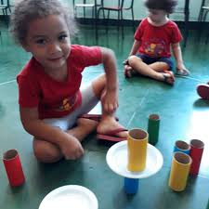

DESENVOLVIMENTO DA ATIVIDADE:

Obs.: Toda atividade em que for utilizar a tesoura ou outro material cortante, devem ser utilizada por um adulto.
1) Recortar o tubo de cartão em 6 partes de tamanhos diferentes.
2) Organizar os tubos de cartão por ordem crescente (do menor para o maior) e decrescente. (do maior para o menor).
3) Mistura-se os tubos e peça a criança para colocá-los nestas ordens.

Esta atividade pode ser feita várias vezes e com outros de matérias.
Divirtam-se!!!

